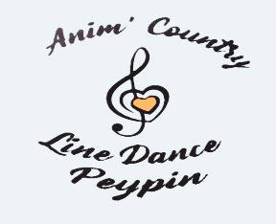 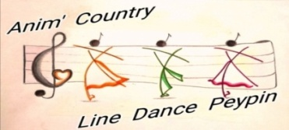

***ASSOCIATION: “ANIM'COUNTRY & LINE DANCE”***

***SITE: htpp://animcountrypeypin.net******FB: Anim-countrylinedance***

* **Tarifs annuels: Adhésion: 20 euros + cotisation: 90 euros**

**Nom: ...............................................................................................................**

**Prénom: ..........................................................................................................**

**Date de Naissance: .............../.............../................**

**Adresse:..........................................................................................................**

**Code Postal: .....................................Commune:…………………………….. Portable: ………..…/.................../................../................./................**

**Email:**

**Face book:**

**What’sapp:**

La personne susnommée, adhère à “*ANIM'COUNTRY & LINE DANCE”* pour la période*2025-2026*

Cette adhésion implique le respect des statuts et du règlement intérieur.

Conformément à la Loi n°78-17 du 6 janvier 1978, je, soussigné, reconnaît avoir été informé que les informations recueillies font l'objet d'un traitement informatisé, que je bénéficie d'un droit d'accès et de rectification aux données me concernant et que, sauf opposition écrite adressée à” *ANIM'COUNTRY et LINE DANCE”*, ces données sont susceptibles d'être communiquées à des tiers.

Fait à *…........................... ,* Le  *…............/............../............* **Signature:**

**Pièces à joindre :**

1. Chèque ou espèces de 110€ ou 2 chèques de 55€ (À l'ordre d’Anim’Country et Line Dance)ou par virement de la totalité

( demander le RIB)

1. Fiche d’adhésion complètée avec autorisation à l'image et règlement intérieur signé

**seuls les dossiers complets seront acceptés**

**Contact pour informations tel: 06 87 37 64 94**

**mail:** [**animcountrypeypin@gmail.com**](mailto:animcountrypeypin@gmail.com)

**Autorisation de diffusion des photos**

**Je, soussigné(e) (Nom, Prénom) .............................................................................…**

** Accepte  N'accepte pas**

**que les photos, où apparait mon image, ou celle de l'un des membres de ma famille, puissent être utilisées librement par ANIM'COUNTRY pour sa communication et notamment publiées sur le site Internet du Club et sur sa page Facebook.**

**Fait à ….................................... Le…............/................/................**

**Signature:**

**REGLEMENT INTERIEUR**

Article 1 : Cotisation et inscription

Toute personne s'inscrivant à l'association doit fournir impérativement les documents nécessaires à la pratique de la Line Dance, voir fiche d'adhésion...

Attention : Aucun remboursement de cotisation et d'adhésion ne sera effectué sauf pour raison médicale grave sur présentation d'un certificat médical du médecin

Aucun remboursement de cotisation et adhésion en cas de confinement.

Article 2 : Assurances et affiliation

L'association se garantit pour la responsabilité civile, la défense, les recours, l'organisation des cours et de ses événements.

L'association est affiliée à la FFBA.

Article 3 : Les cours

Les horaires des cours fixés pour chaque groupe, doivent être impérativement respectés. En attendant le début des cours, merci de bien vouloir respecter les adhérents qui dansent, du cours précédent.

Les cours se déroulent dans le respect des animateurs, des autres danseurs et des autres associations sur site.

**Les danseurs doivent se vêtir d’une tenue appropriée et notamment de chaussures adaptées pour une pratique sécure et en vue de respecter les planchers de danse.**

Article 4 : les locaux

Les locaux et les matériels doivent être respectés, rester propres et rangés.

**Les danseurs doivent se conformer au règlement interieur du complexe sportif et de la salle de danse.**

En cas de non-respect de ce règlement, l'association décline toute responsabilité. L'association décline toute responsabilité en cas de personne non adhérente à l'association qui assisterait au cours.

Article 5 : Défraiement

L'Association défrayera ses intervenants sous justificatifs.

Bureau de l'association Anim'Country et Line Dance

Présidente: Valérie CORUBLE

Fait à…………………………………… le……………/………………/………………

**Signature**

**avec mention “lu et approuvé”:**